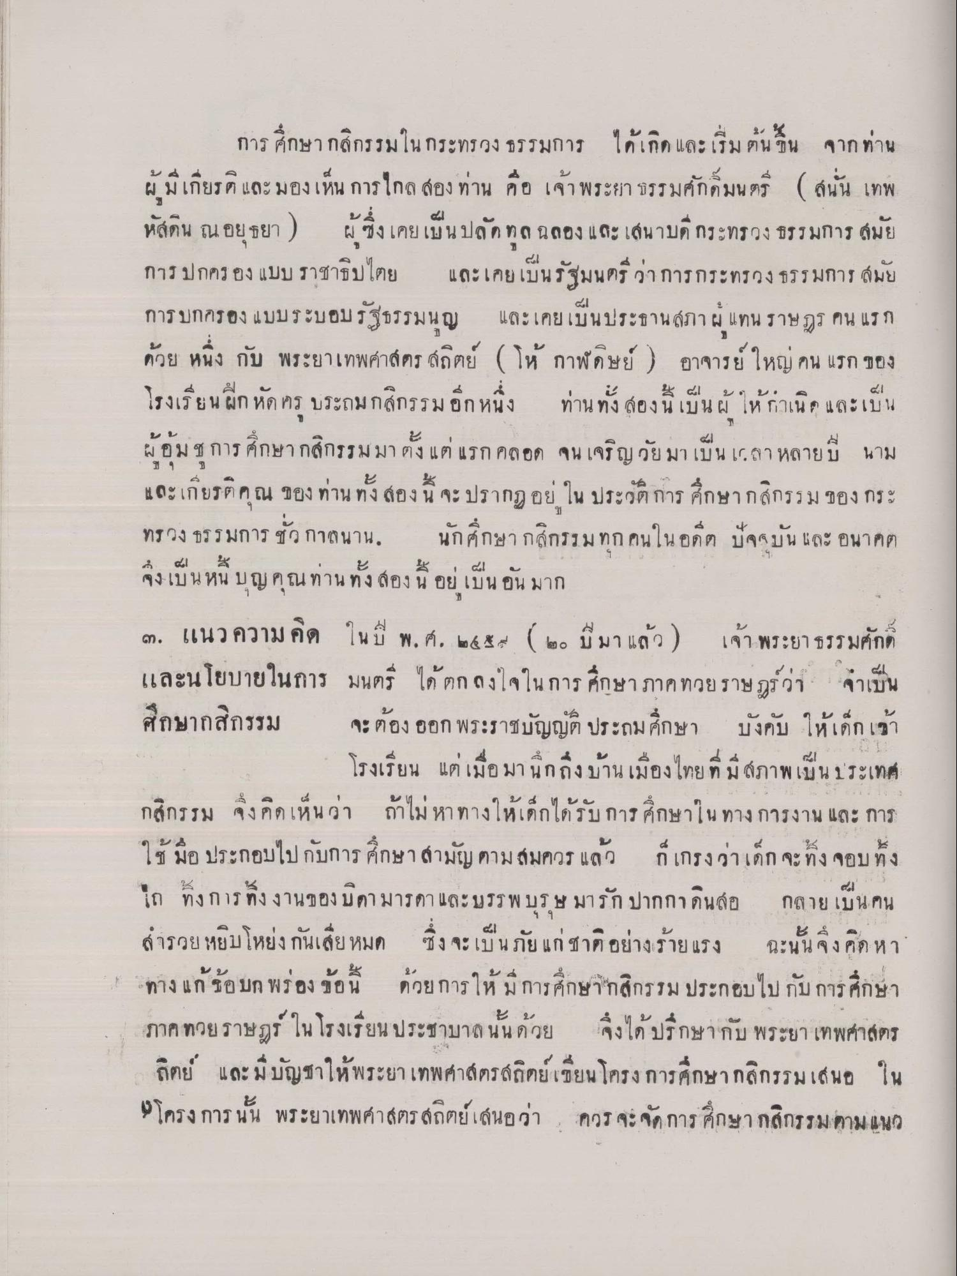
๔.
การศึกษากสิกรรมในกระทรวงธรรมการ ได้เกิดและเริ่มต้นขึ้น จากท่านผู้มีเกียรติ และมองเห็นการไกลสองท่าน คือ เจ้าพระยาธรรมศักดิ์มนตรี (สนั่น เทพหัสดิน ณ อยุธยา) ผู้ซึ่งเคยเป็นปลัดทูลฉลองและเสนาบดีกระทรวงธรรมการ สมัยการปกครองแบบราชาธิปไตย และเคยเป็นรัฐมนตรีว่าการกระทรวงธรรมการ สมัยการปกครองแบบระบอบรัฐธรรมนูญ และเคยเป็นประธานสภาผู้แทนราษฎรคนแรกด้วย หนึ่ง กับ พระยาเทพศาสตรสถิตย์ (โห้ กาพัดิษย์) อาจารย์ใหญ่คนแรกของโรงเรียนฝึกหัดครูประถมกสิกรรมอีกหนึ่ง ท่านทั้งสองนี้เป็นผู้ให้กําเนิด และเป็นผู้อุ้มชูการศึกษากสิกรรมมาตั้งแต่แรกคลอด จนเจริญวัยมาเป็นเวลาหลายปี นามและเกียรติคุณของท่านทั้งสองนี้ จะปรากฎอยู่ในประวัติการศึกษากสิกรรมของกระ ทรวงธรรมการ ชั่วกาลนาน นักศึกษากสิกรรมทุกคนในอดีต ปัจจุบันและอนาคต จึงเป็นหนี้บุญคุณท่านทั้งสองนี้อยู่เป็นอันมาก
3 แนวความคิด และนโยบายในการศึกษากสิกรรม
ในปี พ.ศ.2459 (20 ปีมาแล้ว) เจ้าพระยาธรรมศักดิ์มนตรี ได้ตกลงใจในการศึกษาภาคทวยราษฎร์ว่า จําเป็นจะต้องออกพระราชบัญญัติประถมศึกษา บังคับให้เด็กเข้าโรงเรียน แต่เมื่อมานึกถึงบ้านเมืองไทย ที่มีสภาพเป็นประเทศกสิกรรม จึงคิดเห็นว่า ถ้าไม่หาทางให้เด็กได้รับการศึกษาในทางการงาน และการใช้มือประกอบไปกับการศึกษาสามัญตามสมควรแล้ว ก็เกรงว่าเด็กจะทิ้งจอบทั้งไถ ทั้งการทิ้งงานของบิดามารดาและบรรพบุรุษมารักปากกาดินสอ กลายเป็นคนสํารวยหยิบโหย่งกันเสียหมด ซึ่งจะเป็นภัยแก่ชาติอย่างร้ายแรง ฉะนั้นจึงคิดหา ทางแก้ร้อบกพร่องข้อนี้ ด้วยการให้มีการศึกษากสิกรรมประกอบไปกับการศึกษาภาคทวยราษฎร์ ในโรงเรียนประชาบาลนั้นด้วย จึงได้ปรึกษากับพระยาเทพศาสตรถิตย์ และมีบัญชาให้พระยาเทพศาสตรสถิตย์เขียนโครงการศึกษากสิกรรมเสนอ ในโครงการนั้น พระยาเทพศาสตรสถิตย์เสนอว่า ควรจะจัดการศึกษากสิกรรมตามแนว

